 | Name: | Klasse: | Datum: |  | KV 02
Eine Bildergeschichte überarbeiten

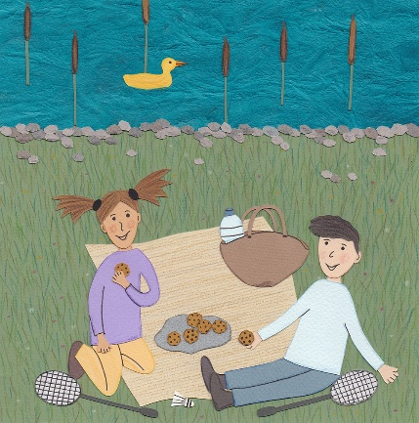 |  | 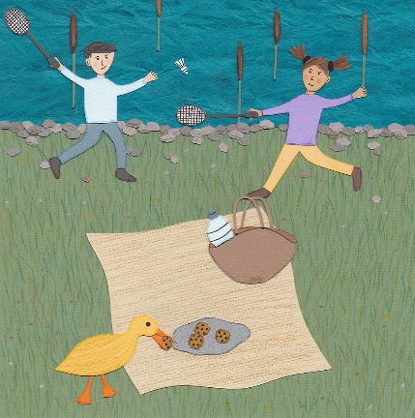 |  | 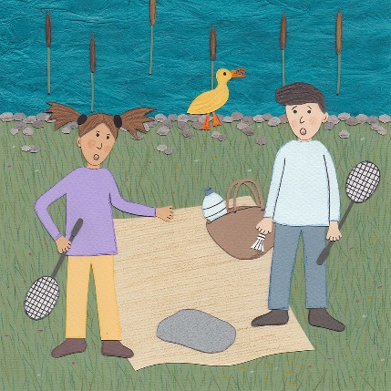

1


Lies Sinas Geschichte zu den Bildern.

___________________________________
Nora

Ein Mädchen und ein Junge sitzen auf einer Decke am See.
Sie machen ein Picknick mit leckeren Keksen.
Nach einer Weile spielen die Kinder Federball.
In dieser Zeit läuft ein Hase an der Decke vorbei und schnappt die Kekse.
Nach dem Spiel gehen der Junge und das Mädchen wieder zurück zur Decke.
Sie können nicht glauben, was sie sehen. Alle Kekse sind weg.

2

Lies die Tipps für Sina. Überarbeite ihre Geschichte.
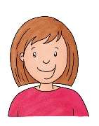
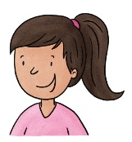
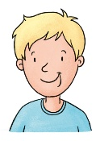
Auf dem Bild ist aber kein Hase zu sehen.
Du könntest Junge und Mädchen durch Namen ersetzen.
Du hast die Überschrift vergessen.

3

Schreibe die überarbeitete Geschichte auf.

